

***Pressrelease 2010-02-08***

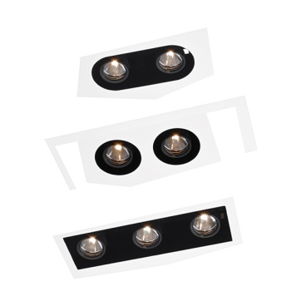

Ny lösning för takinfällnad: All In

Det finns en rad lösningar för takinfällnad av belysning och Flux har sedan tidigare flera av dem i sortimentet. På Northern Light Fair lanserade de ett helt nytt koncept som är kallat All In och som ger en perfekt integrering i gipsundertak.  
  
Grundtanken med All In är att installationen ska vara så enkel som möjligt utan att resultatet ska bli lidande. Lösningen levereras komplett med färdigkopplad och monterad armatur, redan perfekt och trimless infälld i en MDF-skiva.  
  
MDF-skivan har standardmåttet 600x300 mm och passar även till fast systemundertak 600 x 600 mm. Skivan kan även fås i måtten 600x600mm. Systemet är konstruerat för ej ventilerade undertak. All In finns med tre utföranden på urtaget för själva armaturen: Round, Square och Oval. På så sätt kan man själv styra lösningen både efter vilket estetiskt intryck man vill ha och efter vilken belysningsnivå som eftersträvas.  
  
Det finns tre alternativa ljuskällor för All In och alla passar i samma armaturhus men beställes i komplett utförande med extern transformator eller driver: stifthalogen QT-LP12 65W, CDM-Tm 20W samt CDM-Tc 35 eller 70W. Det finns en rad optiska tillval för att man med samma armatur ska kunna täcka hela belysningsbehovet: smal- respektive mellanstrålande reflektor samt fyra olika typer av bländskydd.  
  
All In är klar för leverans från slutet av mars!

*För ytterligare pressinformation kontakta*

*Mia Bruér*

*Marknad/Information Flux AB*

*08-693 05 02*

*0733-101060*

*mia.bruer@flux.nu*